文档编号：

**辽宁药品和医用耗材招采管理系统**

**系统用户手册**

**（招标分册配送企业）**

（V1.0）

东软集团股份有限公司

2024年6月7日

**修订记录**

|  |  |  |  |  |  |
| --- | --- | --- | --- | --- | --- |
| **编号** | **版本号** | **修订时间** | **修订内容** | **修订人** | **审核人** |
| 1 | V0.8 | 20240529 | 初稿 | 全体开发 | 方海军 |
| 2 | V1.0 | 20240621 | 截图、图片编号、注意事项完善 | 方海军 | 刘彦辰 |
|  |  |  |  |  |  |

**目录**

第 1 章 引言 1

1.1 目的 1

第 2 章 系统登录 1

2.1 功能描述 1

2.2 配送企业用户账号登录 1

第 3 章 配送企业 1

3.1 用户基础设置 2

3.1.1 企业信息维护 2

3.2 药品招标管理 3

3.2.1 企业联系信息维护 3

3.3 耗材招标管理 3

3.3.1 企业联系信息维护 3

1. 引言
   1. 目的

该手册是为了方便用户使用《辽宁药品和医用耗材招采管理子系统》（后面简称：招采子系统），阐明如何使用招采子系统，向用户解释该系统的作用或在必要时作为参考。

预期读者为地方医保单位经办人员、配送企业经办人员、医疗机构经办人员。

1. 系统登录
   1. 功能描述

医疗保障信息平台提供统一登录入口、统一认证和授权功能。实现各级医保信息化平台系统的一体化衔接，实现全国医保系统一体化。生产/代理企业用户及医疗机构用户在各级医保信息化平台系统一处注册认证，全国通用账号登录。另外，对于本地配送企业特性需求，开通了本地入口登录功能。

* 1. 配送企业用户账号登录

配送企业用户通过招采子系统的账号、密码登录。

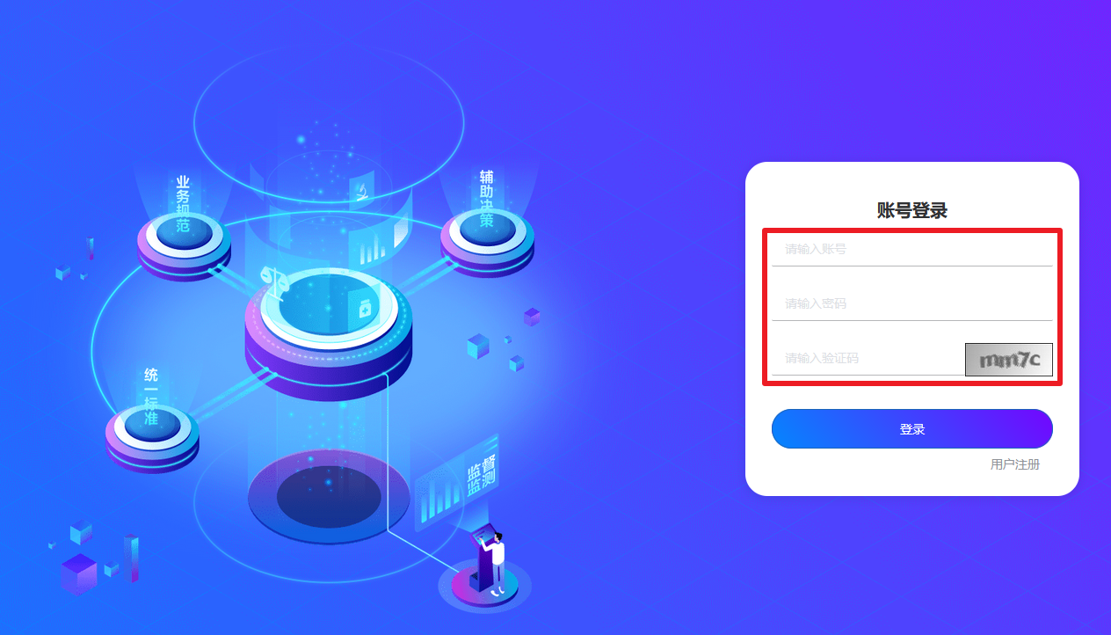

1. 招采子系统登录
   1. 配送企业用户注册

配送企业用户通过招采子系统的用户注册按钮进入【配送企业用户注册】页面。

1. 配送企业用户注册
2. 配送企业
   1. 用户基础设置
      1. 企业信息维护
         1. 配送企业信息管理

##### 功能描述

维护地方配送企业基础信息、资质信息。

##### 操作权限

配送企业：维护配送企业基础信息、资质信息修改，提交。

##### 操作流程

点击企业信息维护菜单下【配送企业信息管理】菜单，进行配送企业联系方式，联系方式，资质信息维护。  
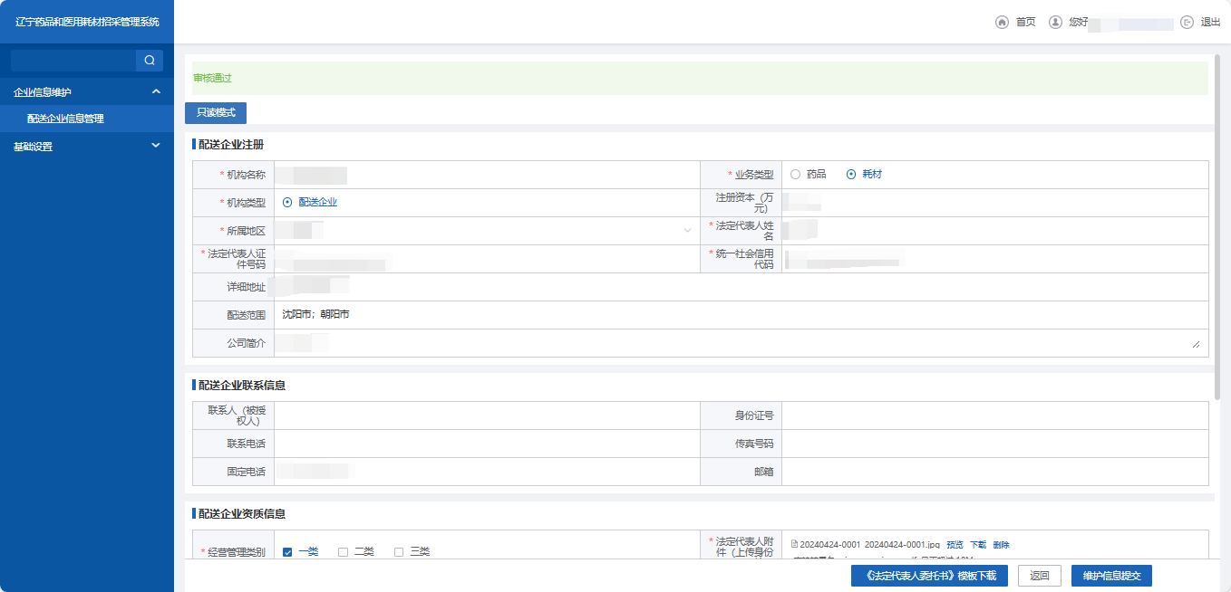

1. 配送企业信息管理

##### 注意事项

1.首次注册可维护联系方式，审核通过后联系方式相关信息请到企业联系信息页面进行维护。

2.耗材配送企业【经营管理类别】选择第二类时，需要提供二类医疗器械经营备案相关资质。

3.1.2 基础设置

3.1.2.1 账号管理

3.1.2.1.1 功能描述

配送企业添加子账号，修改，停用，重置密码。

3.1.2.1.2 操作权限

配送企业：添加子账号，修改，停用，重置密码。

3.1.2.1.3 操作流程

点击基础设置菜单下【账号管理】菜单，进入页面。

图4 账号管理

点击基础设置菜单下【账号管理】菜单，添加机构子账号成功。

图5 账号管理-添加机构子账号

点击基础设置菜单下【账号管理】菜单，点击修改机构子账号。

图6 账号管理-修改机构账号

点击基础设置菜单下【账号管理】菜单，点击重置密码。

图7 账号管理-重置密码

点击基础设置菜单下【账号管理】菜单，点击停用。

图8 账号管理-停用

3.1.2.1.4 注意事项

增加未给经办账号授权报错提示，如何处理。

3.1.2.2 账号角色管理

3.1.2.2.1 功能描述

添加配送企业账号角色，修改，删除、分配账号。

3.1.2.2.2 操作权限

配送企业：添加配送企业账号角色，修改，删除、分配账号。

3.1.2.2.3 操作流程

点击基础设置菜单下【账号角色管理】菜单，进入页面内。

图9 账号角色管理

点击基础设置菜单下【账号角色管理】菜单，点击添加角色，填写基本信息、添加权限。

图10 账号角色管理-添加角色

点击基础设置菜单下【账号角色管理】菜单，点击添加角色，填写基本信息、添加权限，添加角色成功。

图11 账号角色管理-添加角色成功

点击基础设置菜单下【账号角色管理】菜单，点击分配账号，分配账号成功。

图12 账号角色管理-已分配信息

3.1.2.2.4 注意事项

增加未给经办账号授权报错提示，如何处理。

* 1. 药品招标管理
     1. 企业联系信息维护
        1. 配送范围维护

##### 功能描述

维护配送企业的联系方式信息、配送范围信息。

##### 操作权限

配送企业：维护配送企业的联系方式、配送范围。

##### 操作流程

维护页面配送企业联系方式、经营能力。

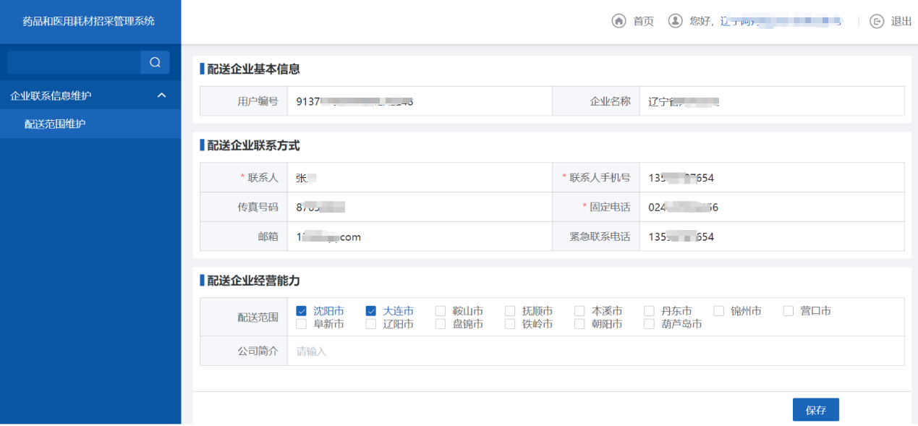

1. 配送范围维护

##### 注意事项

无。

* 1. 耗材招标管理
     1. 企业联系信息维护
        1. 配送范围维护

##### 功能描述

维护配送企业的联系方式信息、配送范围信息。

##### 操作权限

配送企业：维护配送企业的联系方式、配送范围。

##### 操作流程

1. 点击【配送范围维护】菜单，进入页面。

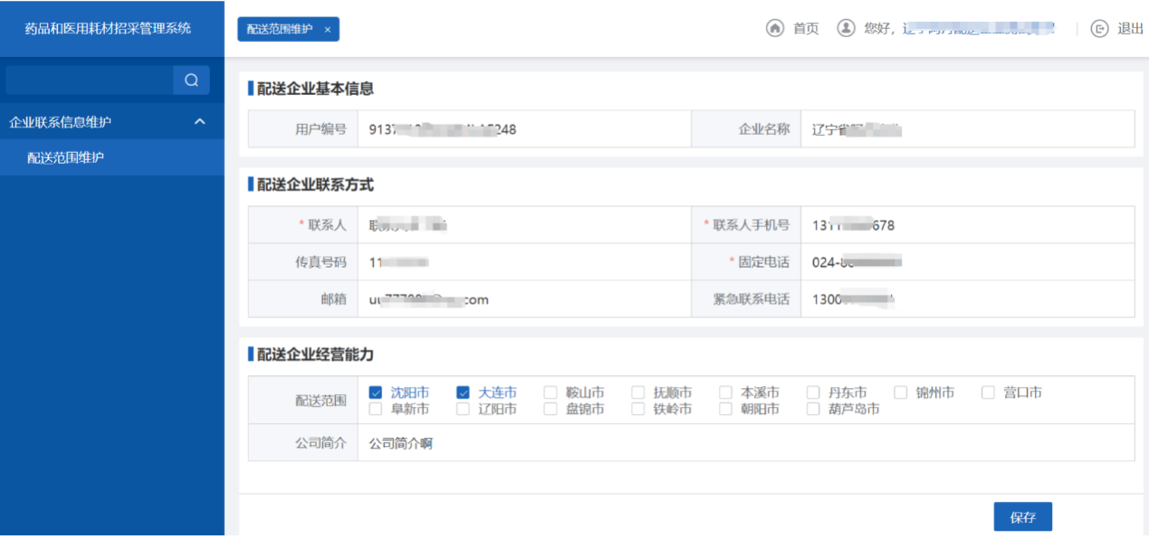

1. 配送范围维护
2. 修改配送企业联系方式信息、配送范围，点击保存按钮。

##### 注意事项

1. 联系人、联系人手机号、固定电话为必填项目。
2. 联系人、联系人手机号、传真号码、固定电话、邮箱、紧急联系电话在修改时，必须符合规范。